Diretoria do Detran PR visita Escolinha de Trânsito
SEGURANÇA | Em 29/03/2019 às 13h40, atualizado em 29/03/2019 às 13h48 Por Assessoria de Imprensa

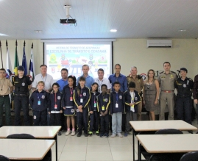
Autoridades acompanham atividades na Escolinha de Trânsito de Arapongas.
Nesta manhã (29) o Prefeito Sérgio Onofre, esteve acompanhado do Diretor-Geral do Detran PR, César Vinícius Kogut, Coordenador da Escola Pública de Trânsito do Detran PR, Edilson Lapchenski, para uma visita às instalações da Escolinha de Trânsito de Arapongas, sediada na 7º CIPM.
O grupo pode acompanhar parte as aulas teóricas e práticas, lecionadas aos alunos da Escola Rural Municipal Duque de Caxias. “Nossa Escolinha de Trânsito é hoje um referência no quesito educação de trânsito. Temos intensificado ações voltadas à maior conscientização no trânsito, tanto para as nossas crianças, que serão nossos futuros motoristas, quanto aos adultos, através de campanhas e panfletagens por toda a cidade”, disse o prefeito, Sérgio Onofre.
Durante as atividades praticadas na “minicidade”, Kogut, enalteceu novamente o trabalho exercido entre os alunos da Rede Municipal.
“Sabendo da importância que a Escolinha de Trânsito de Arapongas exerce para um trânsito seguro, temos o objetivo de levar esse método de ensino para outras cidades do Paraná. Sem dúvida, o trabalho aqui realizado é algo louvável, pois com isso, as crianças podem se tornar motoristas responsáveis, além de repassarem as boas técnicas aos pais ou responsáveis”, salientou.
Participaram também do encontro o Secretário Municipal de Segurança, Paulo Sérgio Argati, Comandante da 7ª CIPM, Major Gussi, Comandante do Corpo de Bombeiros de Arapongas, Capitão Meira, Diretor da Ciretran-Arapongas, Laércio Scarpeta, Superintendente da GM, Michele Oliveira, Secretária de Segurança Alimentar e Nutricional, Niele Melo e representantes da Secretaria Municipal de Educação, Guardas Municipais e demais instrutores.
Atividades na Escolinha
Ao longo de 2019, ao todo 1.000 alunos do 4º ano das Escolas Municipais de Arapongas vão participar das atividades desenvolvidas na Escolinha de Trânsito, através dos empenhos da Guarda Municipal, Polícia Militar, Secretaria Municipal de Educação com o apoio do Grupo “Feras do Sul”.
As aulas que abordam tanto na parte teórica como prática, temas como: o uso do cinto de segurança, o respeito à sinalização de trânsito aos ciclistas e pedestres, apoio à portadores de mobilidade reduzida, através de carrinhos elétricos da Renault, bicicletas e demais acessórios, acontecem de 1 a 2 vezes por semana.
Para agendamento de atividades, as Escolas Municipais e Particulares que tiverem interesse, devem entrar em contato com a Guarda Municipal, através do telefone: 3902-1010.

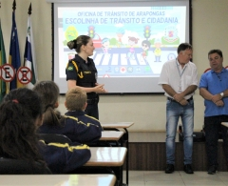
Autoridades acompanham atividades na Escolinha de Trânsito de Arapongas.
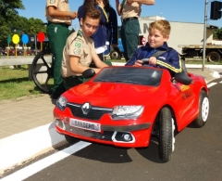
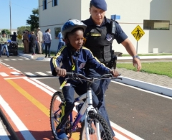
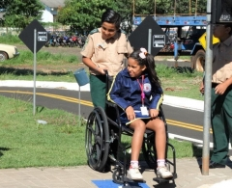
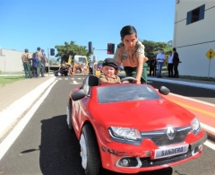
Ações contam com a apoio do Grupo Exploradores Feras do Sul.

